曲靖市麒麟区中心城区530302006010037单元国土空间详细规划公众参与情况公示

《曲靖市麒麟区中心城区530302006010037单元国土空间详细规划》（以下简称《规划》）于2024年8月启动编制，通过调研走访、会议研讨、意见征询、网上公示等形式充分征求了区直单位、区属部门、街道以及公众的意见。规划编制过程始终坚持“政府组织、专家领衔、部门合作、公众参与、科学决策”的原则，广泛征求公众意见，将收集到的公众意见整理成册，认真研究并予以落实。
一、规划研究和方案阶段
在规划研究阶段，区自然资源局多次组织涉及本项目重大问题的研究会议，内容包括：用地功能布局、片区定位、综合交通体系、公共服务设施配套、重要交通走廊线形、主要水体管控要求、范围内土地出让及审批、重要地块指标控制情况等。规划编制单位在详细规划编制、管控等方面与建设、招商、自然资源、土地储备等部门充分对接，极大提升规划成果的科学性和可实施性。
在规划方案阶段，区自然资源局牵头组织了专家审查会，规划编制单位对会议意见进行了完整梳理和研究落实，意见及采纳情况如下：
专家意见及采纳情况汇总表
序号 | 意见主体 | 意见内容 | 采纳情况 | 详细说明
1 | 专家组 | 加强与上位规划、村庄规划、相关规划的衔接。 | 已采纳 | 已加强与上位规划、村庄规划、相关规划的衔接，详见方规划用地方案布局及相关规划衔接章节。
2 | 专家组 | 更新规划依据和指导思想。 | 已采纳 | 已更新规划依据和指导思想，详见文本及说明书编制依据章节。
3 | 专家组 | 成果中说明底图底数，补充各类现状分析图，核实现状权属，加强可落地性。 | 已采纳 | 已在成果中说明底图底数，并补充各类现状分析图，并核实现状权属。
4 | 专家组 | 补充用地调整情况，优化公服、市政、公用设施布局，加强非区域级设施布局和传导。 | 已采纳 | 已补充用地调整情况，优化公服、市政、公用设施布局，并加强非区域级设施布局和传导。
5 | 专家组 | 优化交通组织，补充取消326国道的依据和情况说明。 | 已采纳 | 已优化交通组织，补充了取消326国道的依据和情况说明，详见文本及说明书交通规划章节。
6 | 专家组 | 优化市政管网管径及管线综合断面形式。 | 已采纳 | 已优化调整市政管网管径及管线综合断面形式，详见道路交通规划图。
7 | 专家组 | 完善城市设计内容，进一步结合《曲靖中心城区规划技术管理规定》，研判地块细则开发指标。 | 已采纳 | 已完善城市设计内容，并结合《曲靖中心城区规划技术管理规定》，研究地块细则开发指标。
8 | 专家组 | 对历史保护建筑应提出具体的保护与更新管控要求。 | 已采纳 | 已对历史保护建筑应提出具体的保护与更新管控要求，详见文本及说明书历史建筑保护章节。
9 | 专家组 | 加强成果校核，统一文本、图集、说明书项目名称。 | 已采纳 | 已对文本、图集、说明书名称及内容进行重新校核。
二、规划草案公示阶段
按照《中华人民共和国城乡规划法》等有关规定，《规划》于2024年11月形成初步成果，于2024年11月22日至12月21日进行草案公示，于2025年1月13日召开听证会，通过公众参与，共收集到包含优化道路交通、优化用地布局等方面的意见，全部采纳并落实，并对采纳情况作出说明。
公众参与意见及采纳情况汇总表
时间 | 业务流程 | 意见 | 采纳情况 | 详细说明
2024.11 | 征求意见 | 1.进一步跟珠街街道沟通对接，对规划建设污水处理设施数量、建设地点、污水管网布设等内容进一步核实、明确，为后期项目实施提供规划、用地等要素保障。 | 已采纳 | 已和珠街街道沟通对接，对规划建设污水处理设施数量、建设地点、污水管网布设等内容进行对接并落实。
2025.01 | 听证会 | 1.重点建设项目落实工作。加深与各镇(街道)、各重要部门、相邻单元、村庄等单位的对接，落实市、区、街道相关重大产业发展项目、“十四五”规划重点项目，逐一梳理重点项目清单，确保重点项目纳入规划，并落实用地布局。  2.加强规划上下传导落实。加强与县级国土空间总体规划的衔接和指标体系的落实，并强化与专项规划、村庄规划的衔接。  3.文本中部分表达需优化调整。 | 已采纳 | 1.《规划》将进一步完善要素保障制度，衔接上位规划及相关规划，加强重点项目用地保障，完善项目审批管理机制，明确地块规划条件。  2.《规划》自开始编制以来，多次与最新市级、县级上位规划、其他市区级专项规划及村庄规划进行衔接。后续会持续对接，确保落实省委、省政府、市委、市政府、区委、区政府要求，保障片区重点项目顺利落地，同时明确地块规划条件，为用地出让与开发提供依据，指导修建性详细规划，带动片区发展。  3.《规划》落实上位规划及相关法律要求，统一优化调整规划文本中的表达，并对数据进行核查。
曲靖市中心城区530302006010037单元国土空间详细规划
(区人民政府网站公示)
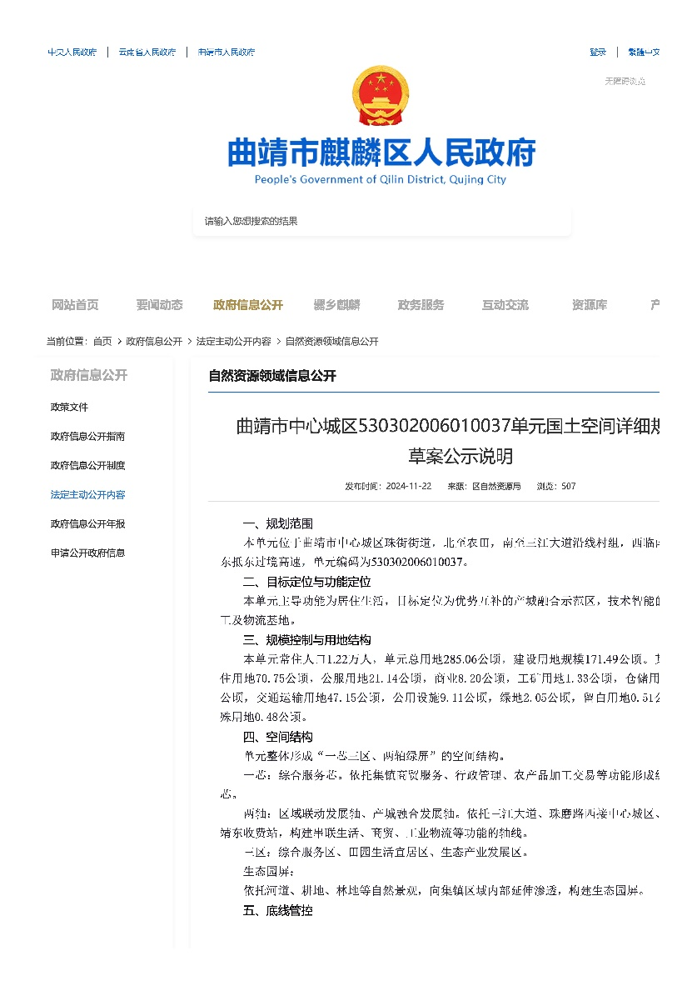 | 